Московские пожарные получили государственные награды-

\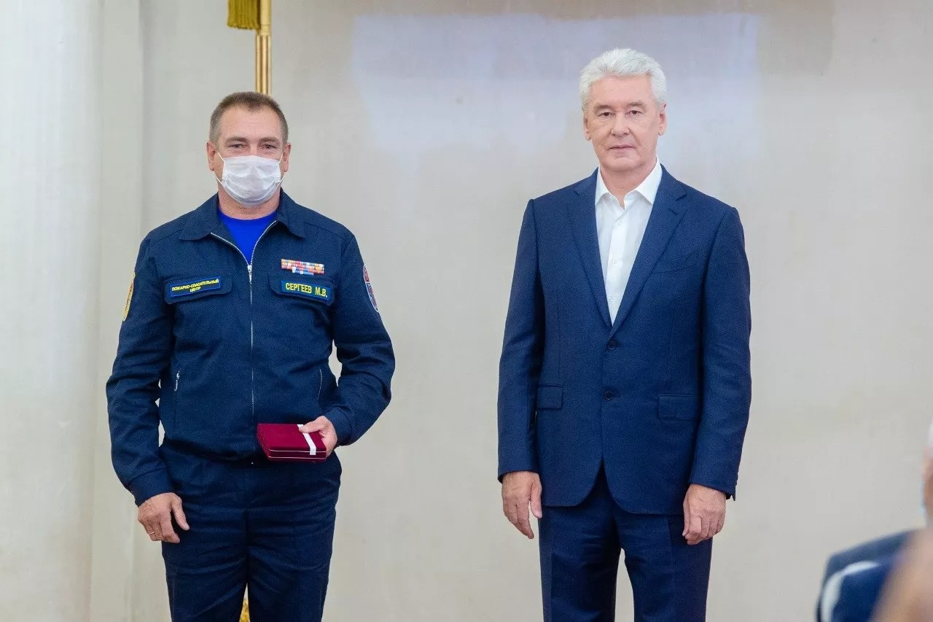
4 сентября 2020 года Мэр Москвы вручил сотрудникам Департамента по делам гражданской обороны, чрезвычайным ситуациям и пожарной безопасности города Москвы государственные награды за мужество и отвагу на пожаре.
В торжественной обстановке Сергей Собянин вручил оперативному дежурному службы пожаротушения и проведения аварийно-спасательных работ по ТиНАО Михаилу Сергееву и пожарному ПСО № 206 Пожарно-спасательного центра Москвы Алексею Солопову медали «За отвагу на пожаре».
Сотрудники Пожарно-спасательного центра Москвы удостоены наград за смелость и самоотверженность, проявленные при спасении людей в экстремальных условиях при тушении пожара летом 2019 года в ТиНАО.
Звонок о возгорании автомобиля на улице Хабарова поступил на пульт 206 пожарно-спасательного отряда днем. По тревоге пожарный расчет под руководством старшего смены Алексея Солопова выехал на происшествие. Пожарные ехали максимально быстро, с включенными маяками, понимая, что в горящем автомобиле могут быть люди. На подъезде специалисты ПСО № 206 увидели огромный столб огня и немедленно запросили подкрепления, понимая, что горит газовая заправка. На помощь коллегам выехали пожарные расчеты во главе с Михаилом Сергеевым.
На месте происшествия полыхали два огромных наземных резервуара с газом «Пропан», высота пламени достигала четырехэтажного дома, а радиус теплового излучения составлял более 30 метров, что затрудняло доступ к очагу возгорания. Кроме резервуаров угрозу представлял горевший газовоз MAN, при перекачке газа из которого в резервуары и возник пожар. Взрыв автоцистерны с 12-15 кубами топлива мог привести к разрушению находящего рядом торгового центра «Новомосковский» и создавал угрозу для множества посетителей.
Так как подойти к очагу из-за высокой температуры было невозможно, Алексей Солопов и Михаил Сергеев организовали тушение огня, используя лафетный ствол, установленный на автоцистерне. Пожарный автомобиль подъехал к факелу, позволив огнеборцам тушить огонь с расстояния 25 метров, подавая воду с пенообразователем.
Второй пожарно-спасательный расчет был направлен для эвакуации посетителей торгового центра. В кратчайшие сроки пожарные вывели в безопасную зону более 900 человек из центра и 100, наблюдающих за тушением пожара.
Через 5-10 минут на помощь пожарным стали прибывать дополнительные силы, которые проложили рукавные линии и организовали подачу воды из близлежащих гидрантов для тушения и охлаждения автоцистерны. Пламя с резервуаров было сбито, и для ликвидации возгорания можно было использовать ручные стволы.
Более часа продолжалась борьба с огнем на заправочной станции. Благодаря опыту и слаженным действиям огнеборцев, пожар и угроза взрыва были ликвидированы.
